（3）九种量价关系之三——量增价跌

“量增价跌”为量价背离走势的典型之一。此种现象最常于高位满足后的初跌段中出现，暗示主力进行压低出货的行为，由于呈现的走势卖压相当沉重，未来下跌趋势将会持续进行。但是当大股东申报转让持股，或是主力将现股转换成融资时，就不能以压低出货看待，分辨的主要方法是观察股价的相对位置。
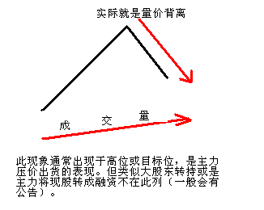
一般量增价跌的走势，通常会发生在多头主升段、多头末升段、空头主跌段、多空盘整反弹与空头末跌段等五种行情结构中。
(1)多头主升段：股价在初升段与主升段中，出现量增价跌为主力进货迹象，但是在主升段中必在延伸过程中的初升段才会进行此手法吃货。
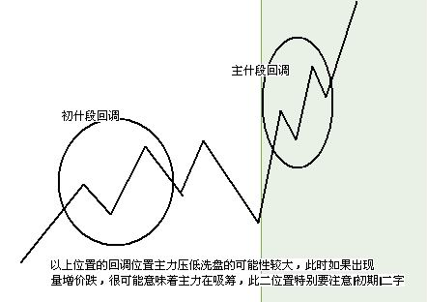
(2)多头末升段：股价上涨满足后止涨回调，但成交量却呈现小幅度增加的情形，此为追价买盘意愿不足的表现，亦即买进的量能无法消化卖出的量能。但是不能以此判断行情立刻会反转下跌，如果对于实际操作经验不足者，不妨以移动平均线作为多空分析与停损、停利的准则。（批注：个人看法下跌的几率更大）
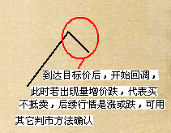
当出现量大增且价跌，随后成交量萎缩，暗示买盘缩手，卖方力道无处宣泄，后势必跌无疑。尤其当价格跌破重要支撑关卡时，若伴随成交量扩增则更确立反转信号，因为这是大家急着跑的表现，也代表高位卖压相对沉重。
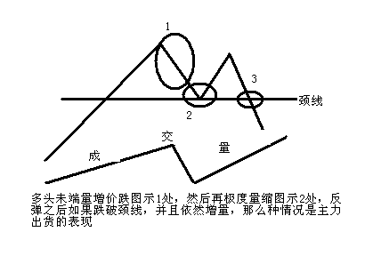
标准的主力出货盘之一，会利用急涨走势创下高点后止涨，随即出现下跌并伴随成交量大幅度增加，当止跌后股价再度拉高并穿越前波高点，应开始将持股减量，进行获利出场的动作，如果当时开盘后股价就一路下滑，呈现开平走低或是开高走低，应立即出清持股。

(3)空头主跌段：股价在初跌段或是主跌段，量增价跌代表卖压相当沉重，代表会持续下跌，短线不宜贸然因跌深而抢进，除非在末升段低点附近，或是做出特殊的线形止跌。
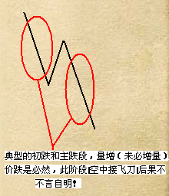
(4)多空盘整反弹：在确定为空头时期的反弹波动时，通常为反弹结束的现象，属于空头的放空良机。在多头市场中，通常发生在回调整理波或是平台整理波失败，结果使股价向下跌破重要支撑，并让压回幅度扩大，或是改变原本的调整形态。
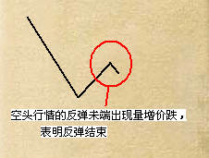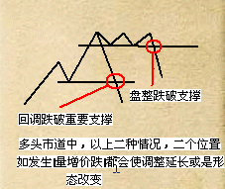
(5)空头末跌段：股价下跌幅度已经很大，通常会超过预期幅度，此时成交量忽然大增，表示有特定人士进场承接，如果大量当日留有很长的上影线时，表示拉抬股价过程遭遇空方卖压，因此定位成“介入拉抬失败”，唯一化解的方法是尽快将股价再度拉高，超越过大量成交这一天的最高点之上，否则股价将会续跌，而且下跌的幅度和速度将会加剧。
另外一种模式是主力认输，就是破底之后出现大量收中红棒线，但是股价没有出现反弹，反而持续向下杀多，通常这种是出现消息面或是基本面的利空所导致的现象。
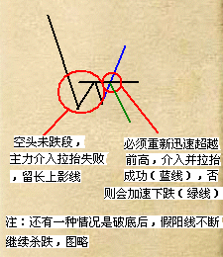
正常而言，这是代表低位有买盘介入，盘势将有机会止跌走稳，属于底部不远的信号，可以注意恰当的买进时机。但是为防止实际操作经验不够熟稔者，无法分辨上述主力拉抬失败的现象，反而蒙受被杀多的损失，仍建议等待底部完成信号再介入无妨。
实际运用范例
请看图1-14，当股价确定在多头涨升过程中，出现的主升段或是延伸波动时，主力往往会在震荡过程中先于高点出脱部分持股，并借机压低再行补货，这样做的目的除了有短线价差，也可以缓和指标过热的现象。
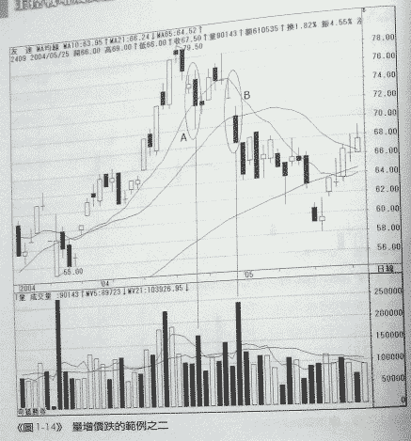
图1-14量增价跌的范例之一
图中标示A出现了“子母”的K线形态，且为量增价跌的走势，此处就有短线出货的迹象，但是量并非最大，因此视为短线调节，后续股价压低并未跌破多头支撑，因此可以视为这里属于多头中的调整走势，并非头部区。
接着在标示B又出现一次同样的动作，但是这一次因为量能没有标示A这么多，所以定位在“试单”，后续只要呈现量缩价稳，出现突破平台关卡，股价就会持续多头上涨的走势。
请看图1-15。当我们利用种种预估股价的方法，推断友达股价在79.5元这里极有可能是波段满足点（批注：此处没明白，指遥远的未来将达到的价位？数字打错了？？）之后，量价关系只要出现对多头不利的走势，多头就必须趁反弹尽快退出，因为到达满足区的定位，是多头末升段，接下来的反应不是盘整就是盘头！
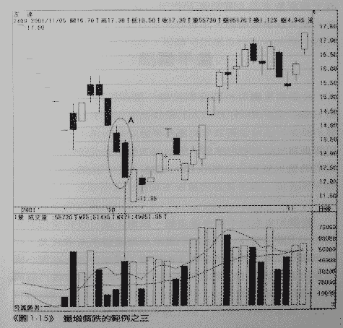
图1-15量增价跌的范例之二
在股价满足之后，如果出现量增价跌，且量增幅度较大，随后并出现量能萎缩，此现象属于买盘缩手，卖方力道宣泄的情形，后势必跌无疑。另一个特性是跌破支撑就会出现大量，随即量缩，暗示多单急着出场，不但是高位卖压相对沉重，也是主力在进行出货的迹象之一。
在标示A之前，是属于量增上涨，但是长红却伴随黑K，且为红黑相间，此为拉高出货手法之一，当标示A跌破最后一笔长红低点(妙手乾坤的操作心法为跌破白无常反弹逢高出)，且标示A为“量增价跌”，接着小反弹之后再出现标示B的“量增价跌”，跌破前正反转低点，亦即量价关系已经连续出现两次信号，警告多单要赶快退出，如果这里还在做发财的美梦，那么面对的将是后来修正到低点33元的事实。
在图1-16中，友达股价呈现最后一个下跌的浪潮过程中，出现了量增价跌的现象，在连续跌停的走势中，属于空头急杀，虽然出现的价跌量增暗示有特定人士进场承接，但这不是一般投资人适合积极介入的时机，不妨等缓跌后的走势再来考虑。
图1-16量增价跌的范例之三
缺页无图
标示A的跌势已经较前一段下杀趋缓，并出现量增价跌的现象，比较特殊的是21日均量线已经呈现向上推升，因此这里可以定位成买盘相当积极，投资人可以于底部完成时，设下停损观察点并尝试布局做多。当整体趋势确定翻多之后，便可以积极布局。

